BÀI TẬP VỀ NHÀ
BUỔI 6: PHẦN MỞ RỘNG TEXT TO SPEECH
Bộ môn: Coding | Năm môn: Scratch Creator - Intensive
Độ tuổi học viên: … - … Tuổi | Thời lượng: … phút

TRẮC NGHIỆM
CÂU HỎI 1: | Text to Speech là gì?
A. | Công nghệ chuyển đổi giọng nói thành văn bản
B. | Công nghệ chuyển đổi văn bản thành giọng nói
C. | Công nghệ chuyển đổi hình ảnh thành giọng nói
D. | Công nghệ chuyển đổi âm thanh thành hình ảnh
Đáp án đúng là: B
CÂU HỎI 2: | Trường hợp nào cần sử dụng đến công cụ Text to Speech
A. | Phát nhạc trên máy nghe nhạc
B. | Hiển thị nội dung bài báo trên máy tính
C. | Tủ lạnh thông báo “Nước đá đã đông”
D. | Ghi âm bài giảng của giáo viên
Đáp án đúng là: C
CÂU HỎI 3: | Công cụ Text to Speech có thể thay thế việc nào sau đây?
A. | Đọc văn bản
B. | Viết văn bản
C. | Chỉnh sửa văn bản
D. | Thay đổi màu văn bản
Đáp án đúng là: A
CÂU HỎI 4: | Tính năng nào KHÔNG liên quan đến Text to Speech?
A. | Đọc văn bản thành tiếng
B. | Hiên thị văn bản lên màn hình
C. | Phát âm nội dung của thông báo
D. | Hỗ trợ người dùng nghe nội dung
Đáp án đúng là: C
CÂU HỎI 5: | Text to Speech hỗ trợ như thế nào trong dự án?
A. | Tạo ra hình ảnh sống động cho nhân vật chính
B. | Chuyển đổi văn bản ở giao diện Guide thành giọng đọc
C. | Giúp người dùng tương tác với menu chính tốt hơn
D. | Tự động dịch ngôn ngữ thành tiếng Việt
Đáp án đúng là: B
CÂU HỎI 6: | Thẻ lệnh <speak (hello)> có ý nghĩa là gì?  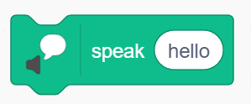
A | Nhân vật sẽ hiện bong bóng hội thoại với nội dung “hello”
B. | Dự án sẽ phát âm thanh “hello”
C. | Nhân vật sẽ đổi sang trang phục có tên là “hello”
D. | Dự án sẽ hiện nội dung “hello” lên giữa màn hình
Đáp án đúng là: B
CÂU HỎI 7: | Thẻ lệnh <set voice to ()> dùng để làm gì?  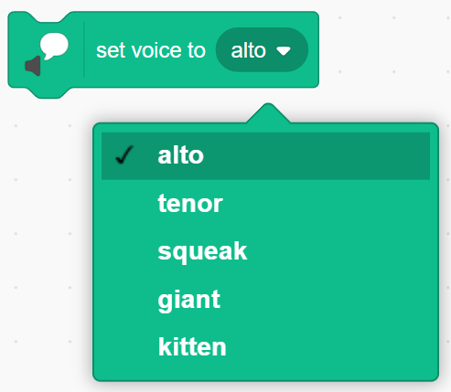
A. | Thay đổi hình ảnh của phông nền
B. | Thay đổi âm lượng của giọng đọc
C. | Thay đổi giọng đọc của dự án
D. | Thay đổi nội dung của văn bản
Đáp án đúng là: C
CÂU HỎI 8: | Nút “Add Extension” (thêm phần mở rộng) nằm ở vị trí nào trên giao diện làm việc của Scratch?
A. | Góc trái trên
B. | Góc phải trên
C. | Góc phải dưới
D. | Góc trái dưới
Đáp án đúng là: D
CÂU HỎI 9 | Giọng đọc nào sẽ phát âm như tiếng mèo kêu?
A. | kitten
B. | alto
C | tensor
D. | squeak
Đáp án đúng là: A
CÂU HỎI 10: | Sau khi thêm phần mở rộng Text to Speech, em sẽ nhận được bao nhiêu thẻ lệnh mới
A. | 2
B. | 3
C. | 4
D. | 5
Đáp án đúng là: B

THỰC HÀNH
ĐỀ BÀI: | Em hãy lập trình mô tả về dự án của em thông qua giọng đọc bằng tiếng Anh (Có thể sử dụng các công cụ dịch để hỗ trợ).

